Каждый вечер, как начнет смеркаться, на зеленое озимое поле из леса выбегает заяц. И выбегает он все в одно и то же место. У дороги, возле ивового куста.
Погонит коров домой Ваня, колхозный подпасок, глядит — заяц уж на озими сидит, посматривает во все стороны, поводит ушами. И жует.
А Ваня был охотник.
Только он еще ни разу никого не убивал. Все-таки это дело трудное.
Решил Ваня устроить на зайца засаду.
Он взял ружье, зарядил его и залез с ним в ивовый куст, к которому выбегал кормиться заяц.
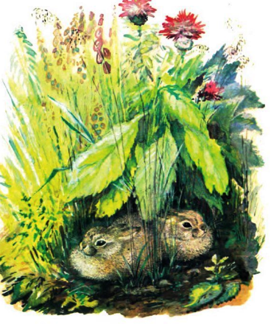
Залез еще днем — пораньше. Сидит Ваня в кусту и ждет зайца.
Вот час сидит Ваня, не двигается, а никто из леса не бежит.
Вот другой час прошел — нет зайца.
Вдруг пошел дождь, такой сильный, крупный, и сразу нахлестало везде воды.
По дороге разлились лужи.
Вся трава стала сырая. С куста со всех листьев капает, прямо течет струйками.
Ваня почти весь до ниточки вымок, а сидит, не шевелится, только дрожит от холода.
«Все равно, — думает, — застрелю я этого зайца! Обязательно застрелю! До самой ночи я просижу, а дождусь его. Не провороню!»
Наступил вечер.
Вот и ночь близко.
Темнеет. Не шевелится Ваня, сидит, ждет. И вдруг он слышит: шлеп — плюх… шлеп — плюх…
Это кто-то по дороге шлепает ногами по лужам. Заяц пришел!
Тут Ване стало даже жарко. Сердце у него в груди заколотилось, руки задрожали.
Взглянул он из куста, из-под мокрой веточки, а зайца не видно.
И ничего не видно, потому что стало совсем темно.
А заяц все ближе да ближе шлепает: шлеп-плюх… шлеп-плюх… шлеп-плюх…
Вот уж совсем тут, рядышком.
Вот уж рукой можно его достать — только протяни!
И вдруг! К Ване на колени — шлеп-плюх! — прыгнула большая, здоровенная лягушка.
Это она и шлепала по лужам вместо зайца.
А заяц так и не пришел.
